实验三 交换机的基本配置

一、实验目的
了解交换机的基本配置方法

二、实验内容

创建实验拓扑。
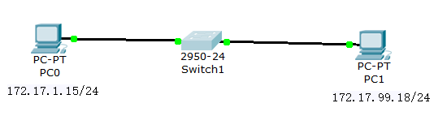

显示MAC地址表。
命令：
S1#show mac-address-table
//此时的MAC地址表内容为空,在交换机的CL1下面直接按回车后输入#后面内容，就会显示mac地址表。
Mac Address Table
-------------------------------------------
Vlan Mac Address Type Ports
---- ----------- -------- -----
//Type ：DYNAMIC 动态的

配置远程登录与使能密码。
（在config先选择一个配置的口interface）
S1(config)#line vty 0 15
S1(config-line)#password telnet
S1(config-line)#login//此行命令可省略
S1(config)#enable secret enable//此行命令必须设置，否则telnet用户无法进入特权模式

使用默认的VLAN 1作为管理VLAN。
a.)配置PC0和VLAN 1接口的IP地址和子网掩码
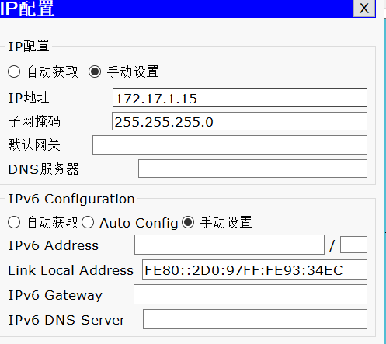

S1(config)#interface vlan 1
S1(config-if)#ip address 172.17.1.1 255.255.255.0
S1(config-if)#no shutdown
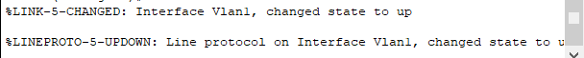
VLAN1不需要创建，默认已存在。可以看到VLAN 1接口的物理层、链路层都up。

b.)测试PC0与VLAN 1接口的连通性
在pc0 —> Desktop —> Command Prompt —> 输入： ping 172.17.1.1
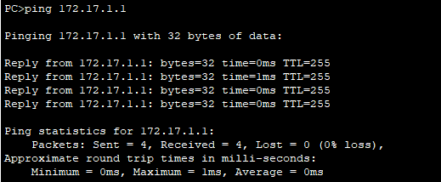
c.)PC0与交换机VLAN 1接口应连通
在交换机(switch) —> CLI —> 输入：
S1#show mac-address-table
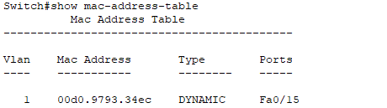
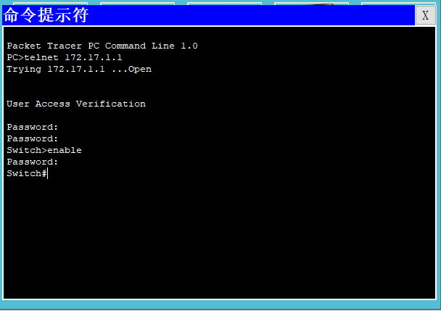
PC0通过VLAN 1接口登录交换机,登录密码为telnet（不需要用户名），使能密码为enable。
这样就通过VLAN1接口登录的交换机，就可以在PC0端管理交换机。
注意这个步骤与 路由器的基本配置中的差别：路由器是给某个以太口配置IP地址，然后通过这个以太口Telnet登录。本实验中登录的是交换机的管理地址，即VLAN 1的接口地址。
可以使用terminal monitor命令使telnet用户观察debug命令的输出（PT不支持）。

显示MAC地址表。

S1#show mac-address-table
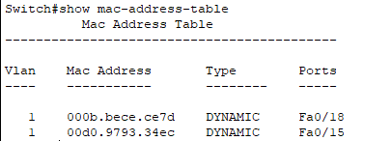
0090.21e9.3441、0006.2a4d.d147分别为PC0、PC1的MAC地址，可见交换机已经学习到了端口连接的主机的MAC地址。S1#clear mac-address-table dynamic可清除MAC地址表中的动态地址。

S1#show mac-address-table aging-time//PT不支持
-------------------------------------------
Vlan Aging Time
---- -----------
1 300
99 300 //默认超时时间为300S，此时间可以修改

显示当前连接的用户。
S1#show users

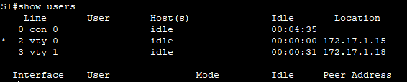
PC0上显示的当前用户。
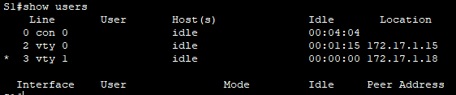
PC1上显示的当前用户。

配置端口的双工和速度。
S1(config)#interface fastEthernet 0/1
S1(config-if)#duplex ?
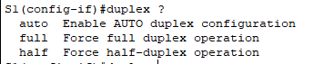
S1(config-if)#speed ?
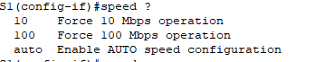
S1(config-if)#mdix auto//启用介质检测功能，不用考虑线缆类型
- PT中的2950无此命令，2960和三层交换机有此命令。
- 观察真实设备中的2950无此命令，三层交换机有此命令。

显示文件系统信息。
S1#show flash:
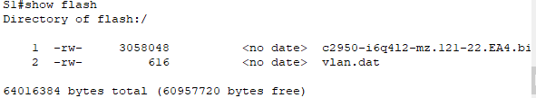
VLAN数据库文件vlan.dat存储了VLAN的信息。

S1#dir ? //注意问号哦
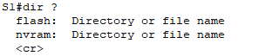
S1#dir flash:
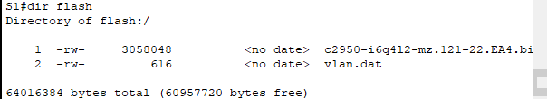
S1#dir nvram: // 无show nvram:命令
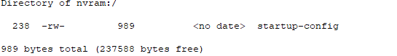

端口与MAC地址绑定。
S1(config)#mac-address-table static 0006.2a4d.d147 vlan 99 interface fastEthernet 0/18
S1#show mac-address-table
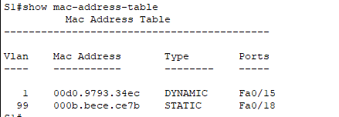
S1#copy running-config startup-config//保存到启动配置文件，下面要对启动配置文件进行操作

单交换机下虚拟局域网配置

